**ЭМОЦИЯ «СТРАХ»**

**ЗАДАНИЯ:**

1. Прочитайте ребенку английскую сказку в обработке С. Михалкова «Три поросенка». Особое внимание обратите на эпизод, в котором описывается, как поросята убегают от волка и дрожат от страха.

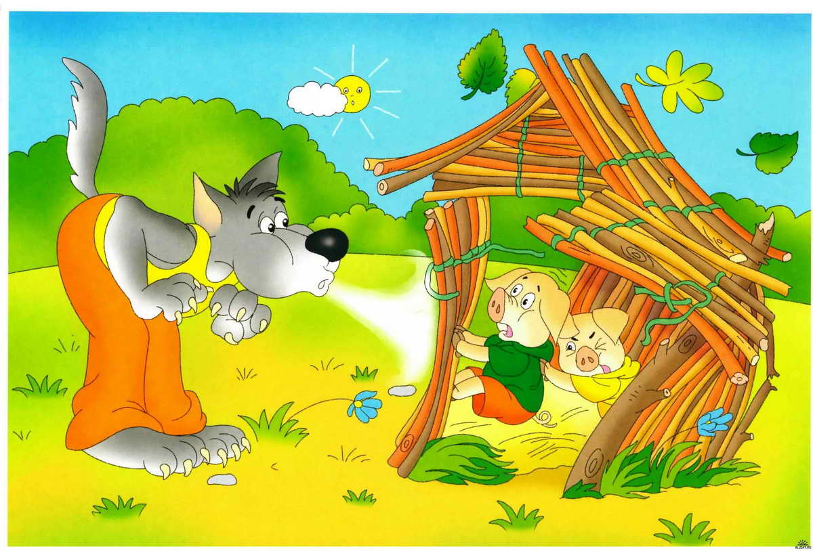«И вдруг поросята увидели настоящего живого волка. Он стоял за большим деревом, и у него был такой страшный вид, такие злые глаза и такая зубастая пасть, что у Ниф-Нифа и Нуф-Нуфа по спинкам пробежал холодок и тонкие хвостики мелко-мелко задрожали. Бедные поросята не могли даже пошевелиться от страха. Волк приготовился к прыжку, щелкнул зубами, моргнул правым глазом, но поросята вдруг опомнились и, визжа на весь лес, бросились наутек. Никогда еще им не приходилось так быстро бегать! Сверкая пятками и поднимая тучи пыли, они неслись каждый к своему дому...»

1. Спросите у ребенка, что чувствовали поросята, когда за ними гнался волк.
2. Поговорите с ребенком о страхе. Задайте ребенку вопрос, боится ли он сам чего-нибудь или что-нибудь. Постарайтесь понять, чего боится ваш ребенок, и помогите ему преодолеть этот страх. Не смейтесь над его страхами! Иначе он закроется в себе и никогда не будет с вами откровенен.
3. Попросите ребенка изобразить страх на лице. *(Глаза широко* *закрыты. Брови чуть подняты кверху. Рот раскрыт, растянут в стороны.)*
4. 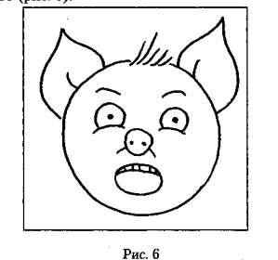Предложите ребенку перерисовать испуганного поросенка и раскрасить его. А затем нарисовать веселого поросенка и спеть песенку трех поросят:

Нам не страшен серый волк,

Серый волк, серый волк!

Где ты ходишь, глупый волк,

Старый волк, страшный волк?